Факультет прикладної математики

Кафедра математичного забезпечення ЕОМ

**Лабораторна робота**

з курсу: «Теорія штучного інтелекту»

*на тему: «Перцептрон для класифікації літер».*

Студента групи ПМ -13 -1

Напряму підготовки:

Прикладна математика

Кривоносова О. Д.

# СОДЕРЖАНИЕ

ПОСТАНОВКА ЗАДАЧИ 2

ТЕОРЕТИЧЕСКАЯ ЧАСТЬ 2

ОПИСАНИЕ ПРОГРАММНОЙ СРЕДЫ 5

ТЕСТОВЫЕ ПРИМЕРЫ 5

# ПОСТАНОВКА ЗАДАЧИ

Реализовать перцептрон (не меньше 1-го скрытого слоя) для классификации букв (не меньше 2 букв). Создать пользовательский интерфейс для проверки возможностей перцептрона.

# ТЕОРЕТИЧЕСКАЯ ЧАСТЬ

Перцептро́н, или персептрон (англ. perceptron от лат. perceptio — восприятие; нем. Perzeptron) — математическая или компьютерная модель восприятия информации мозгом (кибернетическая модель мозга), предложенная Фрэнком Розенблаттом в 1957 году и реализованная в виде электронной машины «Марк-1» в 1960 году. Перцептрон стал одной из первых моделей нейросетей, а «Марк-1» — первым в мире нейрокомпьютером. Несмотря на свою простоту, перцептрон способен обучаться и решать довольно сложные задачи. Основная математическая задача, с которой он справляется, — это линейное разделение любых нелинейных множеств, так называемое обеспечение линейной сепарабельности.

Перцептрон состоит из трёх типов элементов, а именно: поступающие от датчиков сигналы передаются ассоциативным элементам, а затем реагирующим элементам. Таким образом, перцептроны позволяют создать набор «ассоциаций» между входными стимулами и необходимой реакцией на выходе. В биологическом плане это соответствует преобразованию, например, зрительной информации в физиологический ответ от двигательных нейронов. Согласно современной терминологии, перцептроны могут быть классифицированы как искусственные нейронные сети:

с одним скрытым слоем;

с пороговой передаточной функцией;

с прямым распространением сигнала.

На фоне роста популярности нейронных сетей в 1969 году вышла книга Марвина Минского и Сеймура Паперта, которая показала принципиальные ограничения перцептронов. Это привело к смещению интереса исследователей искусственного интеллекта в противоположную от нейросетей область символьных вычислений. Кроме того, из-за сложности математического исследования перцептронов, а также отсутствия общепринятой терминологии, возникли различные неточности и заблуждения.

Впоследствии интерес к нейросетям, и в частности, работам Розенблатта, возобновился. Так, например, сейчас стремительно развивается биокомпьютинг, который в своей теоретической основе вычислений, в том числе, базируется на нейронных сетях, а перцептрон воспроизводят на основе бактериородопсин-содержащих пленок.

# ОПИСАНИЕ ПРОГРАММНОЙ СРЕДЫ

Основной частью программы есть часть, что описывает перцетрон.

Для реализации модели перцептрона (ввиду недостаточного понимания) она была описана почти буквально: есть класс нейрона «Neuron», который рекуррентно описывает всю сеть. Есть класс «Perceptron»; он отвечает за количество слоев и узлов, за данные, что приходят на вход сети и результат сети.

Интерфейс имеет такие возможности:

1. рисовать буквы и помещать в обучающее множества;
2. сохранять обучающее множество в файл;
3. загружать обучающее множество из файла;
4. редактировать обучающее множество;
5. обучать перцептрон;
6. использовать перцепртон для классификации букв;
7. сохранять перцептрон в файл (сохраняются веса в джейсон структуре);
8. читать перцептрон из файла;

# ТЕСТОВЫЕ ПРИМЕРЫ

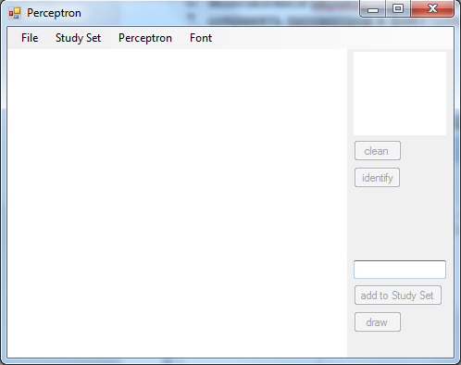

Рис 1. Запуск программы.

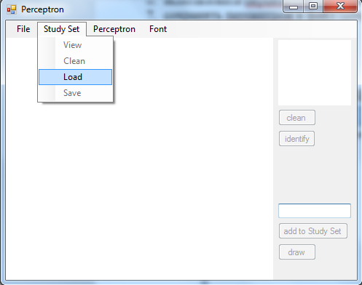

Рис 2. Хотим загружаем заранее сохраненный в файл Study Set.

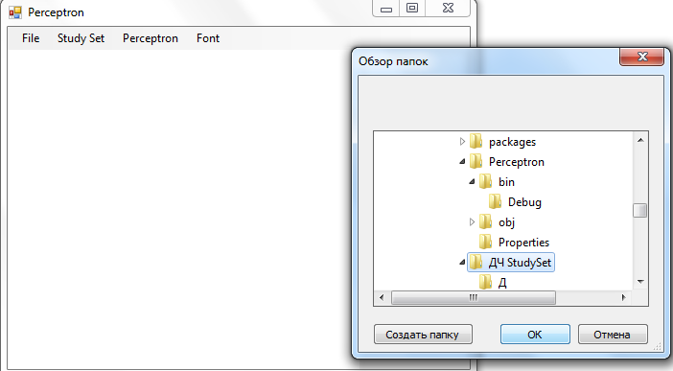

Рис 3. Выбираем и загружаем.

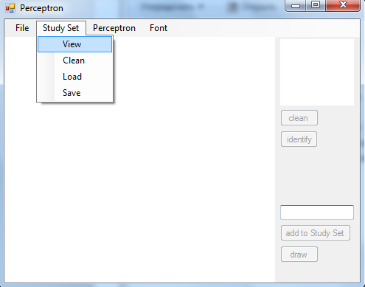

Рис 4. Хотим просмотреть загруженный Study Set.

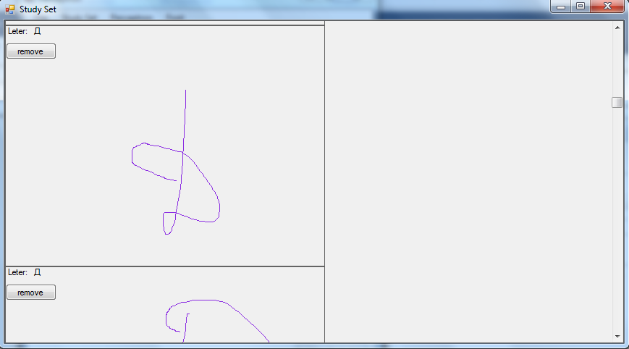

Рис 5. Просматриваем.

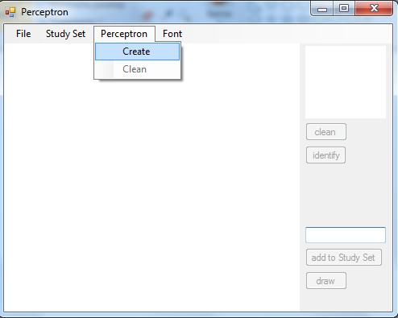

Рис 6. Хотим создать перцептрон.

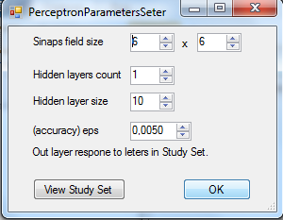

Рис 7. Задаем параметры и нажимаем «ОК».

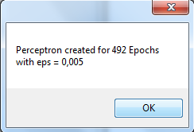

Рис 8. Перцептрон Создан.

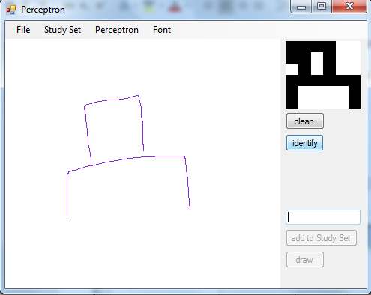

Рис 9. Вписываем букву «Д» и нажимаем кнопку «identify».

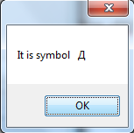

Рис 10. Получили правильный ответ.

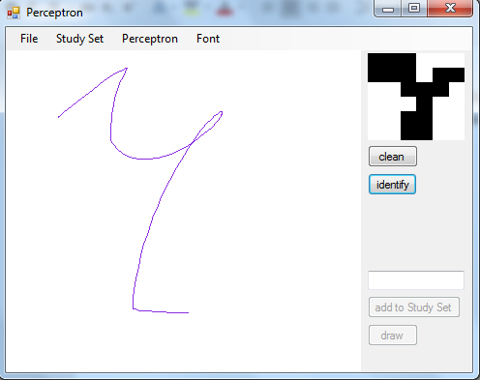

Рис 11. Вписываем букву «Ч» и нажимаем кнопку «identify».

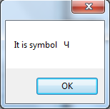

Рис 12. Получили правильный ответ.

# ВЫВОДЫ

Перцептрон работает исправно, но, из-за недопонимания темы во время разработки, получили неоптимальную по затратам ресурсов реализацию модели. Чтоб получить реализацию с меньшим потреблением ресурсов машины, можно перийти к представлению нейронной сети в виде матриц, что задают веса и векторов, которые задаются выходами некоторого слоя и умножению векторов на матрицы, чтоб получить входы следующих слоев.

# СПИСОК ИСПОЛЬЗОВАНЫХ ИСТОЧНИКОВ

1. [https://ru.wikipedia.org/wiki/ Перцептрон](https://ru.wikipedia.org/wiki/%20Перцептрон)
2. [https://ru.wikipedia.org/wiki/ Метод_обратного_распространения_ошибки](https://ru.wikipedia.org/wiki/%20Метод_обратного_распространения_ошибки)